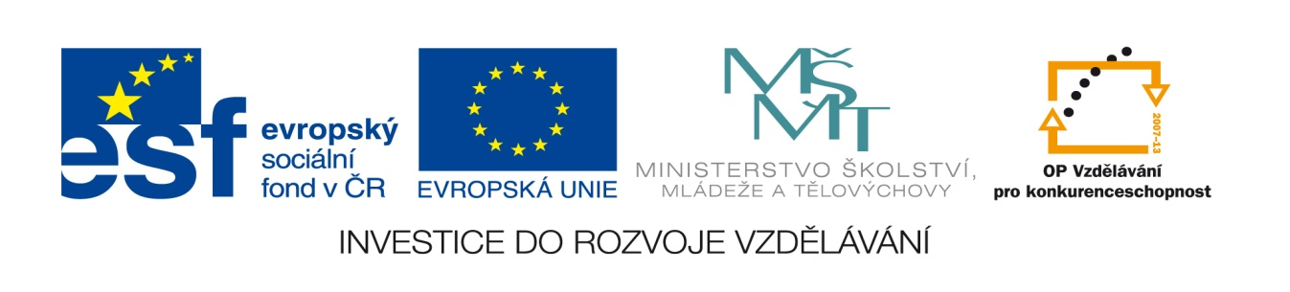

Název projektu: Moderní škola
Registrační číslo projektu: CZ.1.07/1.4.00/21.2511
Škola: Základní škola, Česká Lípa, Školní 2520, příspěvková organizace
Číslo klíčové aktivity: III/2
Sada: VY_32_INOVACE_OVVP2/19
Druh učebního materiálu: pracovní list
Cílová skupina: žáci 2. stupně základní školy
Typická věková skupina: 13 – 15
Předmět: občanská výchova
Ročník: 7. – 9.
Anotace: Pracovní materiál slouží k zamyšlení nad svou budoucností, nad možnostmi, nad svým rozhodnutím. Žáci pracují na samostatných PC stanicích v učebně dle pokynů, vybraní žáci pracují s dotykovou tabulí.
Klíčová slova: povolání, vzdělání, sebehodnocení, sebepoznání, škola
Speciální vzdělávací potřeby: žádné
Datum: srpen 2011
Autor: PaedDr. Vratislava Pluhařová
Zdroje: Autorem materiálu a všech jeho částí, není-li uvedeno jinak, je PaedDr. Vratislava Pluhařová.
Klipart www.office.microsoft.cz

- Každé zaměstnání vyžaduje určité předpoklady a schopnosti. Dokážeš přiřadit povolání, které především vyžaduje:
- Jemnou motoriku
- Velmi dobrou paměť
- Matematické předpoklady
- Trpělivost
- Kreativitu
- Dobré pohotové vyjadřování
- Fyzickou zdatnost
- Organizační schopnosti
- Sílu
- Hbitost, obratnost
- Předvídavost, opatrnost

- Jak charakterizuješ sám sebe? Nevíš si rady? Požádej svého spolužáka, určitě ví o tvých schopnostech:
_______________________________________
_______________________________________
- Vylušti. Méně obvyklá povolání:
  - Cveš
  - Námlyř
  - Rbířojz
  - Kastidom
  - Řínhrč
  - Daslek
  - Dankatle

- Vypátrej v historii své rodiny zajímavá zaměstnání, povolání:
_____________________________
_____________________________

- Vylušti:
Správné rozhodnutí je důležité pro mou _ _ _ _ _ _ _ _ _ _
1.
2.
3.
4.
5.
6.
7.
8.
9.
10.

- Kuchař, zedník, instalatér – učňovský ….
- Manuálně zruční žáci jdou na ….
- Školu, na kterou podáváme přihlášku, bychom měli navštívit
v den otevřených ….
- Zkratka středního odborného učiliště.
- Největší učiliště v České Lípě.
- Veletrh škol a práce v Liberci.
- Dojíždějící studenti mohou bydlet na ….
- Každý žák si přeje dobrý ….
- Zkratka střední odborné školy.
- Středoškolská zkouška.

Řešení:
1. |  |  |  |  | O | B | O | R
2. |  |  |  |  |  | U | Č | I | L | I | Š | T | Ě
3. |  |  |  |  |  | D | V | E | Ř | Í
4. |  |  |  |  | S | O | U
5. |  |  |  |  |  | U | R | A | N
6. |  |  | E | D | U | C | A
7. | I | N | T | E | R | N | Á | T | Ě
8. |  |  |  | P | R | O | S | P | Ě | Ch
9. |  |  |  |  |  | S | O | Š
10. |  |  |  | M | A | T | U | R | I | T | A

